Правки Buzin Auto

- Калькулятор: при расчет таможенного платежа формирует неправильный данные по сравнению с сайтом TKS. На сайт buzinauto расчет некорректный. Рекомендую при внесение правок посравнивать расчеты с разными мощностями при той же конфигурации авто. Делают в среднем больше чем заявлено на TKS.
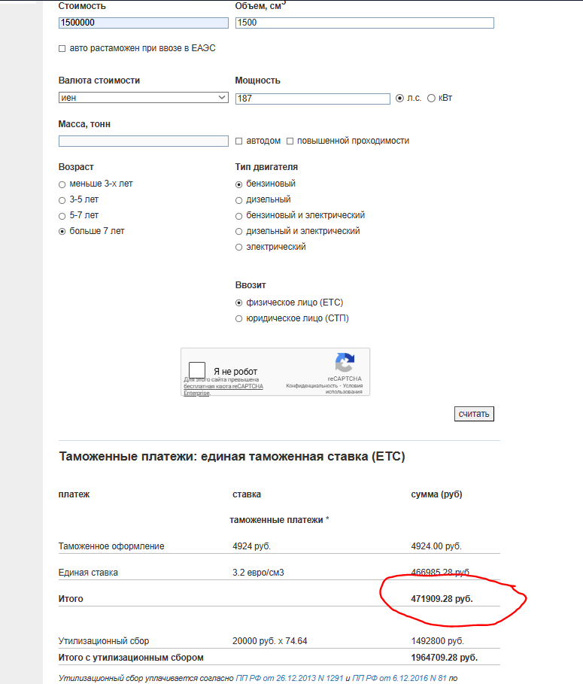
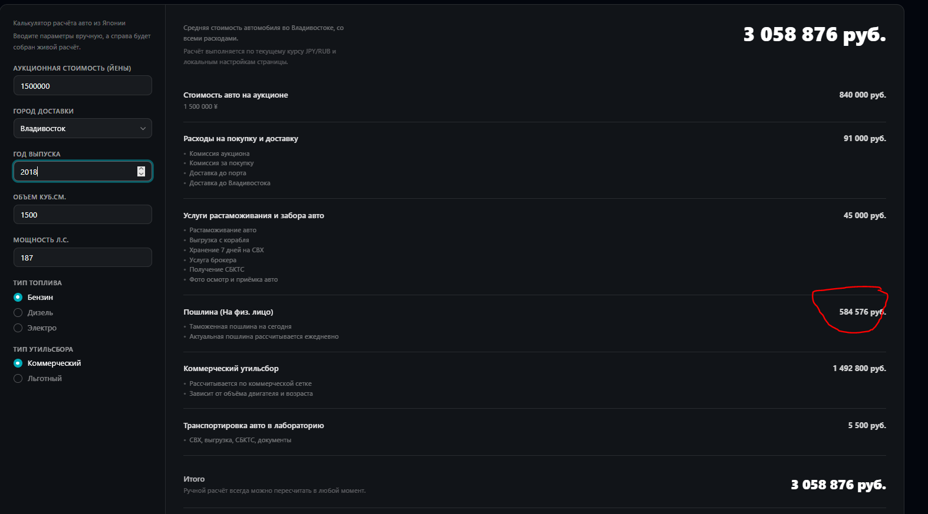

- Каталог авто: Добавить год авто для поиска, сейчас это выглядит неудобно, насколько помню вы говорили что такой добавляется легко, плюсом параметры связанные с годом были до этого на сайте.
параметр год от/до касается всех разделов (каталог, калькулятор
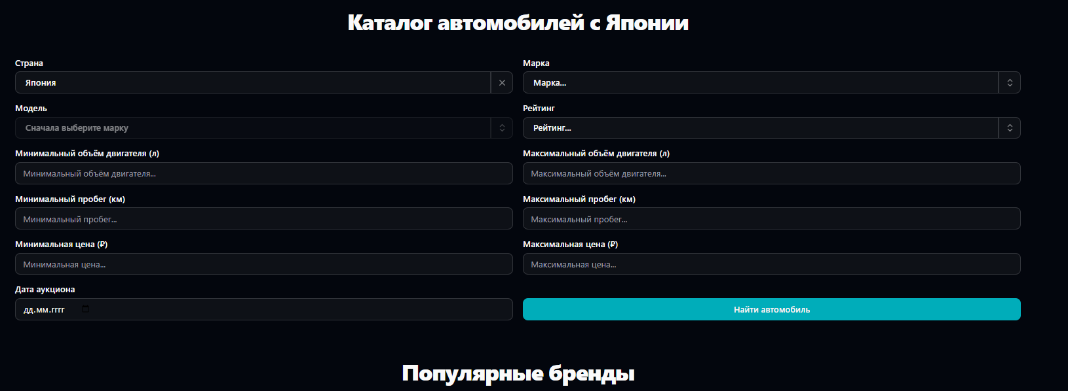

- Каталог авто: формирует неправильные расчета утиль авто выше 160 лс.


TKS:
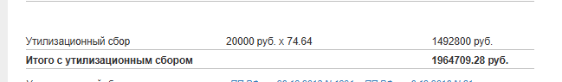
Buzin Auto
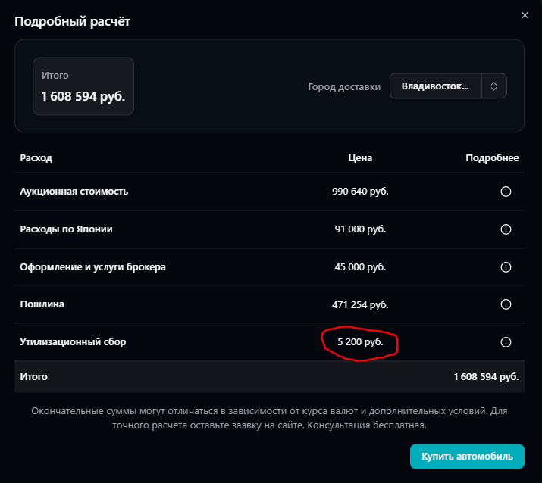
(На примере авто выше)

Обратите внимание что таможенный платеж рассчитан в случае каталога правильно, а в разделе калькулятор считает неправильно.
На один и тот же авто расчет ошибки производится:
Выше 1.5л 160 лс:
1. Раздел калькулятор: ошибка расчета пошлины, утиль считает приближено к правильным значением
2. Раздел каталога: ошибка расчета утиля, пошлину считает приближено к правильным значением
Каталог авто: карточка авто

1. В предыдущей версии до вас формировались фотографии несколько на слайдере с возможностью просмотра аукциона
2. Необходимо добавить дату торга в раздел лотом и комплектациией след строкой: дата торгов: 24.03.2026 чтобы было понятно какой авто в какой день торгуется, так же год авто.
4. Карточка просчета
Добавить в стоимость в йенах авто
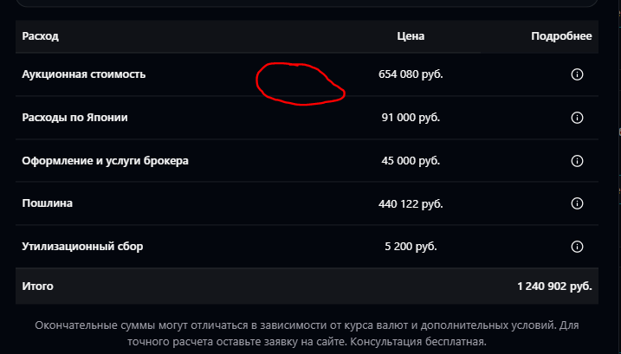
Пример ниже:
5. Статистика авто:
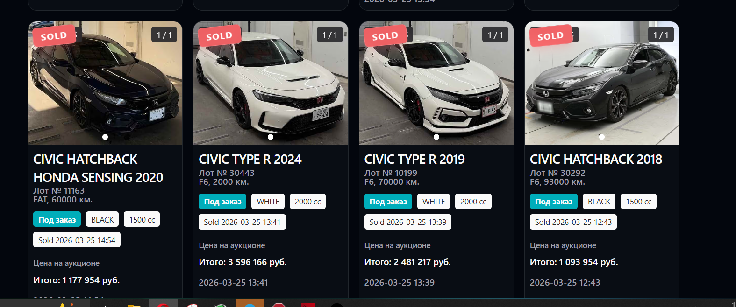
Ситуацию по просчету не могу проверить потому что нет кнопки расшифровки цен, по хорошему так же ее добавить сюда и привести те же самые данные.
Здесь так же нужно править ситуацию с цифрами.
6. Меню.

Добавить вкладки: калькулятор, статистика авто
7. Каталог авто
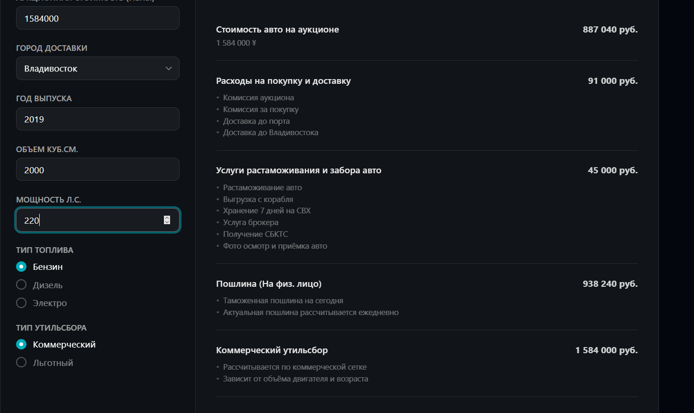
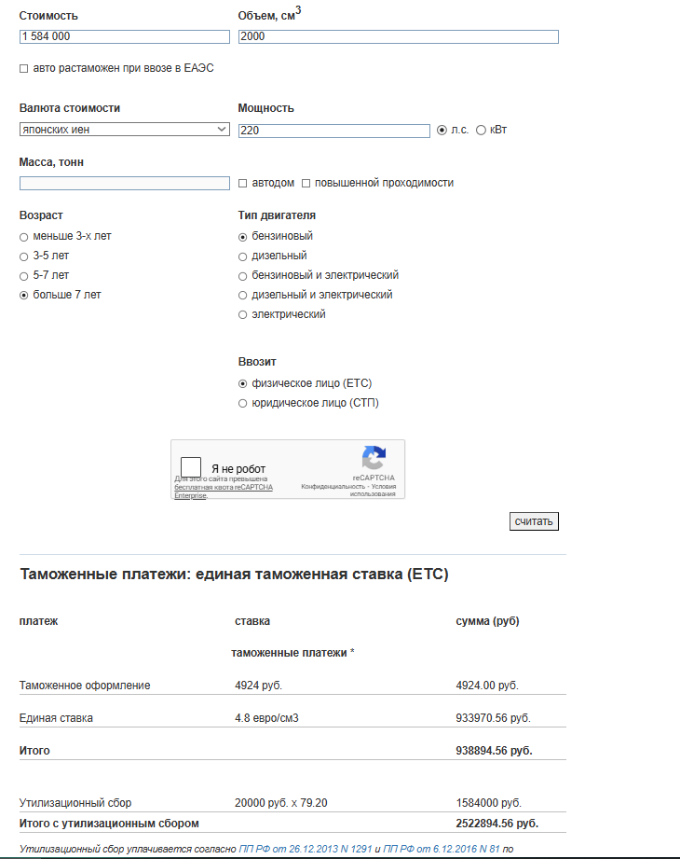
Неверно в каталоге считает утиль сбор:
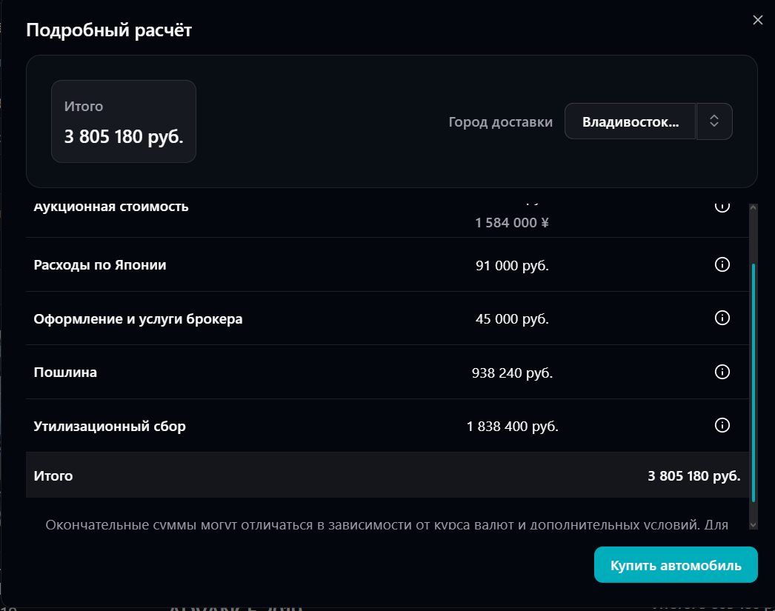

Правки 25.03.2026

№ | Правки
1. |   1. Курс йены который должен быть по курсу АТБ считает неверно. Просчитывает больше чем нужно.  2. В пункте где стоимость авто мелким текстом  Добавить так же формулировку в сумме авто актуальный курс йены: Актуальный курс йены банка АТБ на дд.мм.гггг составляет: ____  ( Это позвонил проверять в случае чего на сколько корректно работает значение курса цены в подсчете, чтобы не тревожить вас в случае чего)  ВНИМАНИЕ! Все правки дублируются в разделы (калькулятор, католог, статистика)
2 |   Убираем этот расход, видимо взяли с другого сайта.  ВНИМАНИЕ! Все правки дублируются в разделы (калькулятор, католог, статистика)
3. |   - Статься расходы покупки и доставки: Данный расход мы подвязываем к йене, потому что это расходы по Японии. Есть два сценария этих расходов:  - По льготному утиль сбору, стоимость расходов по этой статье составит 162500 йен  Внимание! Авто по объему двигателя выше 2х литров, стоимость расходов составит 700 000 йен  Приведу примеры:  2.0 150 лс 700 000 йен  1.4 150 лс 162 500 йен  1.5 175 лс 162 500 йен  2.0 220 лс 700 000 йен  - Эти расходы по аналогии мы привязываем с переводом на курс руб банка АТБ.  - 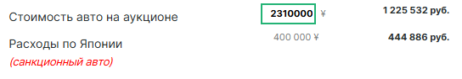  Делаем ровно так же показываем в йенах и показываем сколько это в рублях  ВНИМАНИЕ! Все правки дублируются в разделы (калькулятор, католог, статистика)
4 | 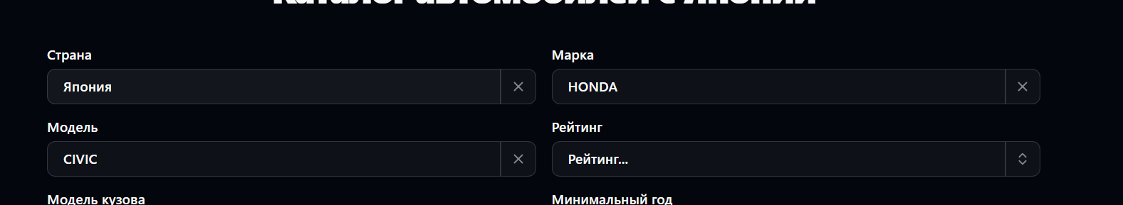  Переименовываем “рейтинг” в “Оценка”  Делим кнопку на два значения от и до. Важно чтобы не проставлять все в одной окне, а разделить.  ВНИМАНИЕ! Все правки дублируются в разделы (калькулятор, католог, статистика)
5 | Статистика авто не прогружается  Там проблема что по кузовам всего лишь 1-3 машина выходит.

